安管人员报名所需材料及申报流程

一、首次申报需提供的材料（全部加盖单位公章）：
A证：
1.填写打印《安徽省建筑施工企业安管人员培训登记表》（身份证正反面复印件和1张1寸证件照片粘贴报名表上）；
2.（1）法人：副本营业执照复印件；
（2）安全经理：任命文件复印件、大专及以上学历证书复印件。
B证：
1.填写打印《安徽省建筑施工企业安管人员培训登记表》（身份证正反面复印件和1张1寸证件照片粘贴报名表上）；
2.建设主管部门发一、二级建造师注册证书原件及复印件。
C证：
1.填写打印《安徽省建筑施工企业安管人员培训登记表》（身份证正反面复印件和1张1寸证件照片粘贴报名表上）；
2.学历或者职称证（两者有其一即可）：
（1）学历要求中专以上（含）复印件
（2）职称要求技术员以上（含）复印件
二、报考流程：
1.申请汇总表电子档（文件名称以申报单位名称+报名联络人姓名+手机号码）发邮箱651000592@qq.com；
2.纸质材料（全部盖单位公章）：
（1）按照A/B/C证报名要求提供；
（2）建筑企业资质复印件；
（3）企业诚信承诺书（汇总表附后）
3.报名地点：
1、芜湖市鸠江区瑞祥路88号皖江财富广场C1座市民服务中心6楼47-48号窗口
2、皖南职校（大浦乡村世界乡村大舞台左侧）。
4.缴费：
（1）缴费标准：450元/人（A/B/C）；
（2）缴费方式：
A、对公转账：账户：南陵县皖南职业培训学校
账号：1102301021000356381
开户行：徽商银行芜湖南陵支行
B、二维码缴费：协会、学校现场扫码缴费
C、开票：请备注报名单位名称、报名人数、开票信息。
5.培训通知：
（1）市局住建网站通知；
（2）安管培训群通知（806173879）；
（3）短信通知（报名预留手机号）。
6.考核通知：
（1）安管培训群通知（806173879）；
（2）短信通知（报名预留手机号）。
7.成绩合格取证：企业网上申报
8.咨 询：
皖南职校：0553-6165666培训考核QQ群：806173879
三、“安管人员”证书网上申报流程
1.学员考试合格后，各建筑施工企业登录企业账号，给考试合格人员在网上（http://114.107.238.226:8020/szjsframeqy）进行首次申报；
2.进入首页-安管三类人员-首次申请；
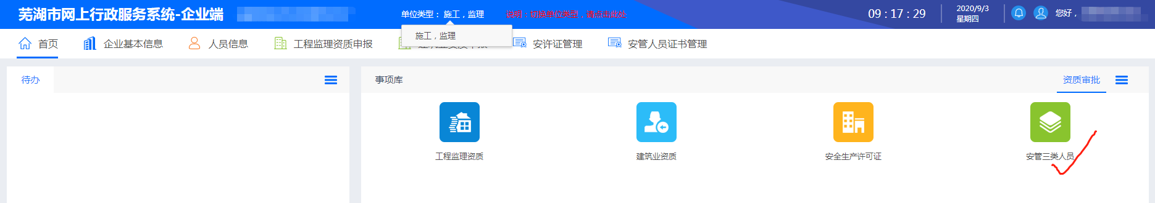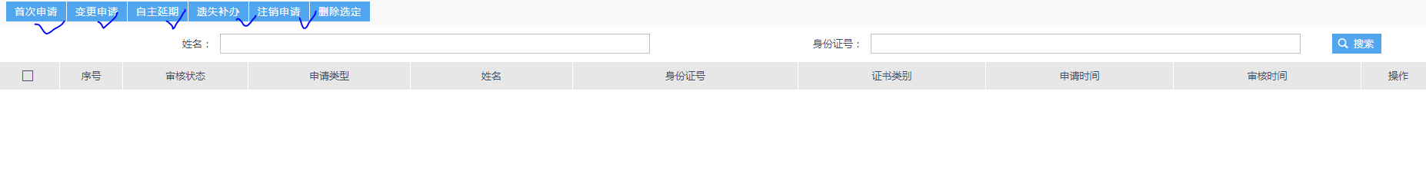

- 申报成功，2个工作日之内查看审核状态；
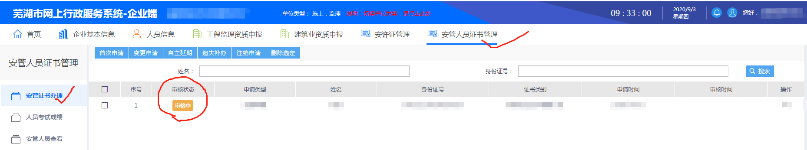4.审核通过后，关注电子证书生成（1-2天内生成）：人员信息-其他证书管理-安管三类证书管理。